高二下化学小练（70）
1．(2019·唐山高二月考)下列有关多电子原子的叙述中正确的是( )
A．在一个多电子原子中，不可能有两个运动状态完全相同的电子
B．在一个多电子原子中，不可能有两个能量相同的电子
C．在一个多电子原子中，N层上的电子能量肯定比M层上的电子能量高
D．某个多电子原子的3p轨道上仅有两个电子，它们的自旋状态必须相反

2．(2019·沈阳期末)下列电子排布式中，原子处于激发状态的是( )
A．1s²2s²2p⁵
B．1s²2s²2p⁴3s²
C．1s²2s²2p⁶3s²3p⁶3d⁵4s²
D．1s²2s²2p⁶3s²3p⁶3d³4s²

3．下列关于硅原子的核外电子排布表示式中，错误的是( )
A．1s²2s²2p⁶3s²3p²
B．[Ne]3s²3p²
C.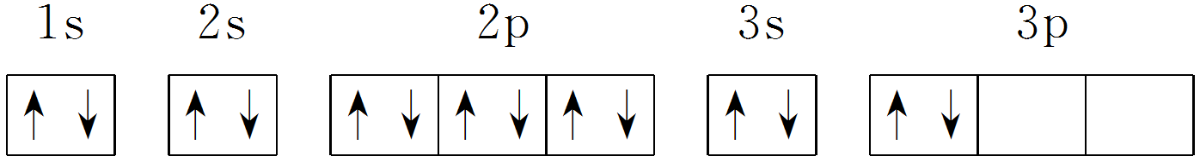
D.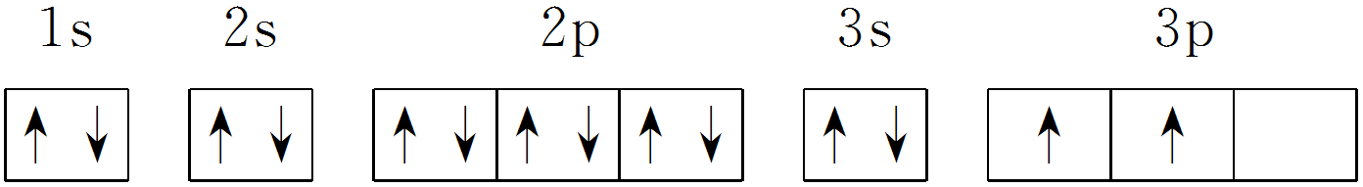

4．(2018·合肥一中高二期中)下列化学用语的表达正确的是( )
A．原子核内有10个中子的氧原子：O
B．氯原子的结构示意图： INCLUDEPICTURE "E:\\司瑞晴\\2019\\同步\\化学\\苏教选3 江苏\\word\\1-45.TIF" \* MERGEFORMATINET INCLUDEPICTURE "E:\\司瑞晴\\2019\\同步\\化学\\苏教选3 江苏\\word\\1-45.TIF" \* MERGEFORMATINET INCLUDEPICTURE "\\\\司瑞晴\\e\\司瑞晴\\2019\\同步\\化学\\苏教选3 江苏\\全书完整的Word版文档\\1-45.TIF" \* MERGEFORMATINET INCLUDEPICTURE "C:\\Users\\Administrator\\Desktop\\导学单、网站材料、周练\\网站\\结构\\1-45.TIF" \* MERGEFORMATINET INCLUDEPICTURE "C:\\Users\\Administrator\\Desktop\\导学单、网站材料、周练\\网站\\结构\\1-45.TIF" \* MERGEFORMATINET 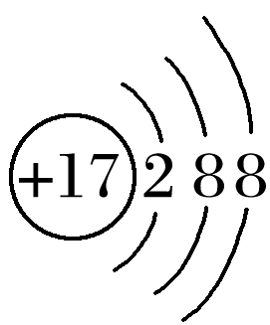
C．Fe^{3＋}的最外层电子排布式：3s²3p⁶3d⁵
D．基态铜原子的外围电子轨道表示式：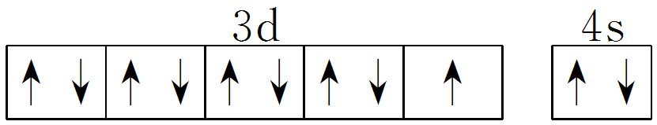
5．(2018·江苏如东中学高二期中)下列说法错误的是( )
A．ns电子的能量可能低于(n－1)p电子的能量
B．₆C的电子排布式1s²2s²2p，违反了洪特规则
C．电子排布式(₂₁Sc)1s²2s²2p⁶3s²3p⁶3d³违反了能量最低原理
D．电子排布式(₂₂Ti)1s²2s²2p⁶3s²3p¹⁰违反了泡利不相容原理

6．下列叙述正确的是( )
A．[Ar]3d⁶4s²是基态原子的电子排布式
B．铬原子的电子排布式是1s²2s²2p⁶3s²3p⁶4s¹3d⁵
C．铜原子的外围电子排布式是3d⁹4s²
D．氮原子的轨道表示式是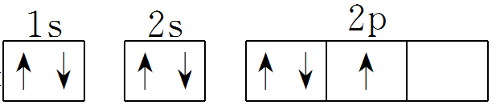

7．(2018·吉林扶余一中高二期末)(1)按照构造原理，35号元素基态原子的简化电子排布式为________________，其核外有________个电子层，最外层电子数是________。
(2)Cu原子序数为________，其外围电子排布式为________。
8．现有A、B、C、D四种短周期主族元素，它们的原子序数依次增大，其中A元素原子核外电子仅有一个电子，也是宇宙中最丰富的元素，B元素原子的核外p轨道电子数比s轨道电子数少1，C为金属元素且原子核外p轨道电子数和s轨道电子数相等，D元素的原子核外所有p轨道全充满或半充满。
(1)写出四种元素的元素符号：
A________，B________，C________，D________。
(2)写出C、D两种元素基态原子核外电子排布式：
C________________________________________________________________________；
D________________________________________________________________________。
(3)写出B、C两种元素的单质在一定条件下反应的化学方程式：
________________________________________________________________________。
(4)写出B元素基态原子核外电子排布的轨道表示式：
________________________________________________________________________。

